附件3
天翼云会议操作指引

- 电脑打开浏览器，输入https://cloudmeeting.189.cn/download.html，下载“天翼云”客户端软件，手机可扫描以下二维码。
- 打开客户端软件，输入账号、密码，进行登录，如下图
- 进入“天翼云会议”客户端后，会显示“候考室”，加入并进行身份验证，然后等待抽签和面试。
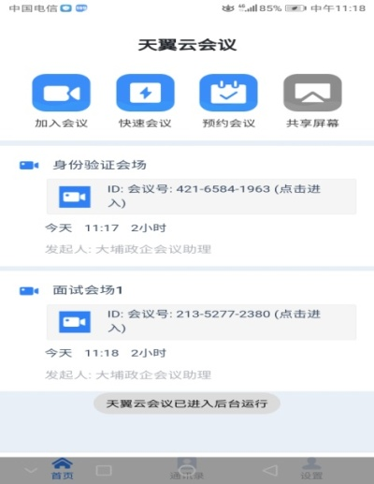

简单操作描述：通过电脑浏览器打开https://cloudmeeting.189.cn/download.html，下载安装客户端，通过分配给考生的账号、密码登录，然后加入对应的会议会场。

